**Методика Scrum**

Методика Scrum определяет набор ценностей, принципов и практик, которым следуют scrum-команды при создании продукта или предоставлении услуги. В ней подробно описываются обязанности и зоны ответственности членов scrum-команды, «артефакты», определяющие продукт и работу по его созданию, а также scrum-собрания, помогающие команде в работе.

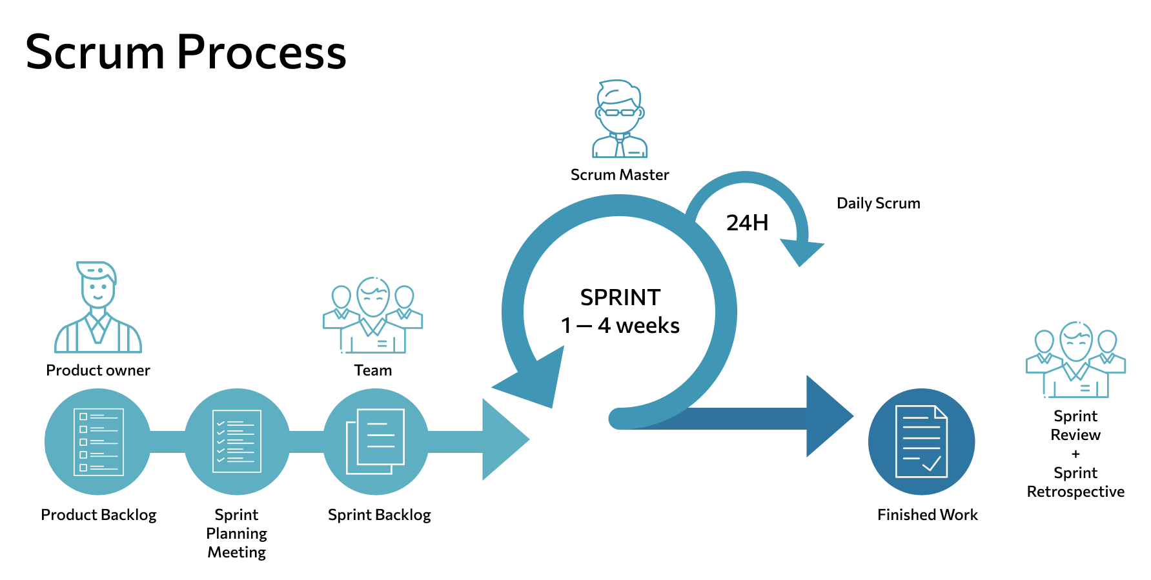

В нашей команде 3 человека, между нами были распределены роли и части проекта

Мы работаем над клиент-серверным приложением мессенджера.

Один человек работает над механизмом логирования и авторизации пользователей в базе данных

Второй человек работает над логикой взаимодействия между клиентами в клиентском приложении, а именно над окнами со списком подключенных к серверу клиентов, возможностью выбора нужного клиента и дополнительными окнами приватного чата между выбранными клиентами

Третий человек работает над механизмом обмена файлами между клиентами.

Создан групповой чат, в котором происходит общение между участниками нашей команды, где мы обмениваемся вопросами, предложениями и куда скидывается полезная информация для разработки проекта, здесь также мониторится стадия выполнения задачи каждого участника путем отчета о проделанной работе.